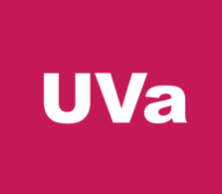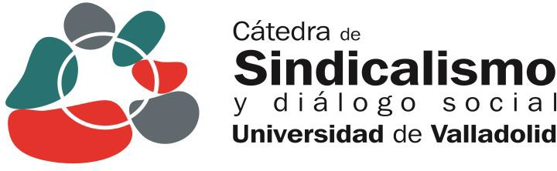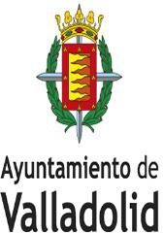

**AULA ABIERTA**

LA SOLUCIÓN ALTERNATIVA DE CONFLICTOS EN EL MARCO DEL SERLA

**Intervienen:**

JULIO CORDERO GONZÁLEZ. Director General de la Fundación del Servicio Regional de Relaciones Laborales de Castilla y León.

CÁNDIDO ALONSO DE LA FUENTE, Adjunto Secretaría de Acción Sindical, Salud Laboral y Medio Ambiente de CCOO de Castilla y León.

FERNANDO LÓPEZ SÁNCHEZ, Secretario de Participación Institucional de UGT Castilla y León.

JUAN IGNACIO DÉNCHEZ ALMORIÑ. Responsable de relaciones laborales CEOE Castilla y León.

MODERA Y PRESENTA: D. LAURENTINO J. DUEÑAS HERRERO, PTU Derecho del

Trabajo y de la Seguridad Social y mediador del SERLA.

**17 DE MAYO DE 2024**

**11.30 HORAS ASISTENCIA PRESENCIAL: SALÓN DE GRADOS. FACULTAD DE COMERCIO. ASISTENCIA VIRTUAL:** [**HTTPS://EU.BBCOLLAB.COM/GUEST/6E3909EEB67C4880A3A0ED09A8F C1E02**](https://eu.bbcollab.com/guest/6e3909eeb67c4880a3a0ed09a8fc1e02)

ACTIVIDAD ABIERTA A TODAS LAS PERSONAS INTERESADAS EN EL TEMA. ORGANIZA LA CÁTEDRA DE SINDICALISMO Y DIÁLOGO SOCIAL SE ENTREGARÁ DOCUMENTO ACREDITATIVO DE ASISTENCIA.

**ACTIVIDAD FINANCIADA POR EL EXMO.AYUNTAMIENTO DE VALLADOLID**

PARA MÁSINFORMACIÓNCONTACTECON: [CATEDRA.SINDICALISMO@UVA.ES](mailto:CATEDRA.SINDICALISMO@UVA.ES)